Ролевые игры, школьный театр на уроках английского языка "Time to act is time to learn"

Ключевые фразы: ролевая игра, драматизация, развитие лексики и коммуникативных навыков, преодоление языкового барьера.
Учитель английского языка: Райнициани-Костров Джорж Александрович
ГБОУ СОШ №1613 ЮЗАО г. Москва
2013-2014 учебный год
Ролевые игры - давно и хорошо зарекомендовали себя как комплексный метод обучения иностранному языку, который активизирует лексику и коммуникативные навыки ребенка. Ее значение определяется, прежде всего, исключением механического воспроизведения материала.
В ходе таких игр устанавливаются прямые связи с конкретной ситуацией, что создает благоприятные условия для усвоения речевых структур и формирования способности общаться на изучаемом языке, вживание в роль заставляет учеников пропускать ситуацию через себя.
В процессе такой игры учащиеся совершенствуют умения и навыки диалогической речи, учатся выразительно и эмоционально читать свои роли. Разыгрывая роль, ученик не просто начинает говорить языком литературного персонажа, он становится этим героем на несколько минут.
Драматизация способствует увеличению словарного запаса, развивает навыки говорения и доставляет эстетическое наслаждение.
В целях повышения интереса к театральному представлению я использовал прием постановки с большим количеством действующих лиц и небольшими по объему репликами, в которых принимали участие не только младшие школьники, но и старшеклассники.
Такой прием создает условия для взаимопонимания и взаимовыручки (старшие ученики помогают младшим), укрепляет чувство ответственности за успех общего дела.
Подготовка к драматизации проходит в несколько этапов:
- чтение и перевод драматизируемого текста;
Материалы для драматизации были выбраны учащимися 8 класса в рамках месячника английского языка в школе, сценарий сказки «Теремок» был составлен ими с учетом количества учащихся в 3 классе и грамматическими структурами, изучаемыми на данном этапе обучения.
2) прослушивание образцов чтения ролей на аудионосителе;
3) беседа о характерах персонажей и способах их передачи при чтении;
Так как персонажи этой сказки - животные, и у каждого из них свой характер и манера поведения, то и роли ребята подбирали себе сами, соревнуясь в выполнении соответствующих интонационных упражнений, например, учитель предлагает учащимся произнести какую-либо фразу добродушным, рассерженным, самодовольным, радостным тоном или тоном занятого, спешащего человека, например:

Say- “I want to live here.”
as if you have just run 10 miles,
as if you are correcting me;
as if you have dived into cold water;
as if you are very happy;
as if you are sad;
as if you are angry.

4) отработка выразительного чтения ролей;
После того, как роли распределены, необходимо полное представление о ситуации, по какому поводу произносится фраза.
Я раздаю карточки с изображением животного и текстом, для выразительности роли я прошу учащихся воспроизвести ситуацию, демонстрируя жестами и мимикой свой текст. Задание остальным ученикам — определить, насколько точно действие, которое изображает ученик, характеризует картинку и только после этого роли озвучиваются.
5) заучивание ролей;
6) воспроизведение сказки по ролям.
Когда роли были выучены, ученики 3-го класса решили показать сказку старшеклассникам, а учащиеся 8-го класса провели урок с показом своей версии «Теремка», составили конспект урока с закреплением грамматических конструкций: I have got…, I can… и введением некоторых новых лексических единиц, добавив в урок просмотр сказки «Теремок» в исполнении учеников 3-го класса с помощью показа слайдов без текста, т.к. озвучивание своих ролей делали сами малыши.

 | I am a mouse. I have got a long tail. I can run. That’s a nice house. I want to live here.
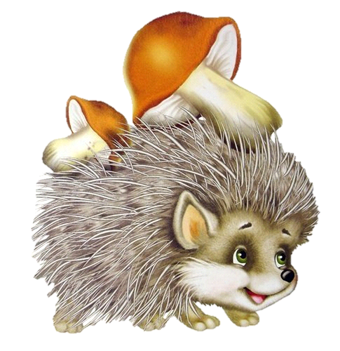 | I am a hedgehog. I have got four short legs. I can run. That’s a nice house. I want to live here.
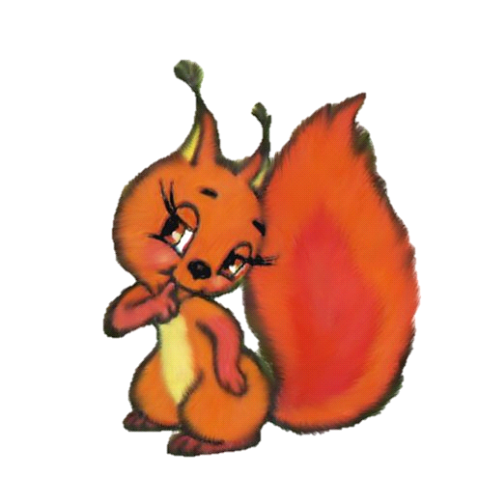 | I am a squirrel. I have a big tail. I can jump. That’s a nice house. I want to live here.
 | I am a cat. I have got four legs and a tail. I can run and jump. That’s a nice house. I want to live here.
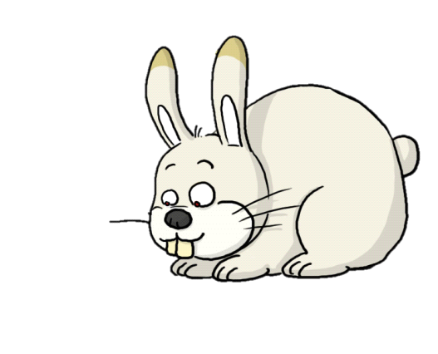 | I am a rabbit. I have got long ears and a short tail. I can jump. That’s a nice house. I want to live here.
С целью повышения интереса к драматизации можно записать «артистов» на видео.
Игры-драматизации, небольшие сценки, разыгрываемые на уроках английского языка, в начальных классах формируют воображение, делая содержание текста более зрелищным, помогают снизить языковой барьер, активизировать необходимую лексику в речи учащихся.
Инсценируя, дети изображают, рисуют героев с помощью интонации, мимики, позы, жестов. Драматизация очень важна для развития речи и эмоционального развития ребенка.
И я считаю, что знакомство с приемом драматизации можно начинать с инсценировки сказок.
На мой взгляд, учителя не должны бояться показаться непрофессиональными с точки зрения режиссуры и драматургии, ведь конечная цель постановки не создание театрального шедевра, а вовлечение детей в творческий процесс обучения языку.

